DAFTAR PUSTAKA

Afolayan, Michael Sunday dan Omolade Adeyemi Oniyinde. 2019. “Interviews and Questionnaires as Legal Research Instruments”. Journal of Law, Policy and Globalization.
Azwar, Saifuddin. 2018. Metode Penelitian. Yogyakarta : Pustaka Belajar.
Anshori, Muslich & Iswati, Sri. (2017). Metodologi Penelitian Kuantitatif. Surabaya : Airlangga University Press.
Balaka, Dr. Muh Yani. 2022. Metodologi Penelitian Kuantitatif. Jawa Barat: Widina Bhakti Persada Bandung.
Balzarie, Elgea Nur & Endah Nawangsih. 2019. “Kajian Resiliensi Pada Mahasiswa Bandung Yang Mengalami Quarter Life Crisis". Prosiding Psikologi, 5 (2), 494-500.
Bandur, Agustinus. 2018. Validitas Dan Reliabilitas Penelitian. Jakarta: Mitra Wacana Media.
Capron, Isabelle, and Catherine Audrin. 2021. “Improving Self-Efficacy and Creative Self-Efficacy to Foster Creativity and Learning in Schools.” Thinking Skills and Creativity 42(July):100966. doi: 10.1016/j.tsc.2021.100966.
Creswell, John W. 2016. Research Design Pendekatan Metode Kualitatif, Kuantitatif dan Campuran. Yogyakarta : Pustaka Belajar.
Danuri & Misaroh. (2019). Metodologi Penelitian Pendidikan. Yogyakarta : Penerbit Samudra Biru.
Djali. (2020). Metodologi Penelitian Kuantitatif. Jakarta : Bumi Aksara
Etika, Ilker & Kabiru Bala. 2017."Developing questionnaire base on selection and Designing". Biometrics & Biostatistics International Journal, 5 (6).
Farah fadhilah, sulasmi sudirman & arie gunawan H. Zubai. 2022. “Quarter Life Crisis Pada Mahasiswa Ditinjau Dari Faktor Demografi". Jurnal Psikologi Karakter, 2(1):29–35. doi: 10.56326/jpk.v2i1.1294.
Firmansyah, Deri, & Dede. 2022. “Teknik Pengambilan Sampel Umum Dalam Metodologi Penelitian: Literature Review.” Jurnal Ilmiah Pendidikan Holistik (JIPH) 1(2):85–114.
Habibie, Alfiesyahrianta, Nandy Agustin Syakarofath, and Zainul Anwar. 2019. “Peran Religiusitas Terhadap Quarter-Life Crisis ( QLC ) Pada Mahasiswa”. Gadjah Mada Journal Of Psychology, 5(2):129–38. doi: 10.22146/gamajop.48948.
Hanim, Lailatul Muarofah. 2020. “Orientasi Masa Depan Dan Kecemasan Menghadapi Dunia Kerja”. Jurnal Penelitian Psikologi, 11 (1), 41-48..
Hardani, dkk. (2020) Metode Penelitian Kualitatif & Kuantitatif. Yogyakarta : CV. Pustaka Ilmu Grup.
Hasanah, Uswatun, Nuriana Rachmani Dewi & Inaini Rosyida. 2019. "Self Efficacy Siswa SMP Pada Pembelajaran Model Learning Cycle 7E (Elicit, Engange, Explore, Explain, Elaborate, Evaluate, and Extend). PRISMA, Prosiding Seminar Nasional Matematika.
Herawati, Icha & Ahmad Hidayat. 2020. “Quarterlife Crisis Pada Masa Dewasa Awal Di Pekanbaru". Journal An-Nafs : Kajian Penelitian Psikologi, 5(2):145–56. doi: 10.33367/psi.v5i2.1036.
Hilton, Evelyn Devina, Dr. Heru Dwi Waluyanto, & Asthararianty. 2021. “STRATEGI PERANCANGAN BUKU ILUSTRASI SEBAGAI MEDIA EDUKASI TENTANG QUARTER LIFE CRISIS PADA DEWASA AWAL”. Prosiding Seminar Nasional Desain dan Arsitektur (SENADA), 4:46–52.
Kusumastuti, dkk. (2020). Metode Penelitian Kuantitatif. Yogyakarta : CV. Budi Utama
Kurniasari, Ruth Imelda, Agoes Dariyo & Rita Markus Idulfilastri. 2018. "Hubungan Antara Self- Efficacy Dengan Pengambilan Keputusan Karier Pada Mahasiswa Tingkat Akhir Fakultas Psikologi. Journal An- Nafs : Vol. 3 (1).
Kaharudin. (2021). Kualitatif : Ciri dan Karakter Sebagai Metodologi. Equilibrium.: Jurnal Pendidikan. 9 (1) : 1-8
Lianto. 2019. “Self-Efficacy : A Brief Literature Review”. Jurnal Manajemen Motivasi, 15:55–61.
Mawaddah, Hasnul. 2019. “Analisis Efikasi Diri Pada Mahasiswa Psikologi Unimal”. Jurnal Psikologi Terapan, 2:19–26.
Oktaviani, Novita, Muhammad Arif Budiman Sucipto & Sesya Dias Mumpuni. 2022. Konseling Online Media WhatsApp Pada Sexual Harassment Remaja Wanita Di SMK PGRI 2 Taman. JCOSE (Jurnal Bimbingan dan Konseling). Vol. 5 (1).
Priadana, M. Sidik dan Denok Sunarsi. 2021. "Metode Penelitian Kuantitatif". Tanggerang : Pascal Books.
Qonita, Dzakia Nadaa & Ni Wayan Sukmawati Pupitadewi. 2022. “Hubungan Quarter Life Crisis Dengan Turnover Intention Pada Generasi Milenial Kota Surabaya”. Jurnal Penelitian Psikologi, 8 (9) :1–12.
Rahmania, Farra Anisa & Muhammad Novvaliant, Filsuf Tasaufi. 2020. “Terapi Kelompok Suportif Untuk Menurunkan Quarter-Life Crisis Pada Individu Dewasa Awal Di Masa Pandemi Covid-19”. Psisula : Prosiding Berkala Psikolgi, 2:1–16.
Riyanto, Agustinus & Diana Putri Arini. 2021. "Analisis Deskriptif Quarter Life Crisis Pada Lulusan Perguruan Tinggi Universitas Katolik Musi Charitas". Jurnal Psikologi Malahayati, Vol 3 (1).
Syahri, Lia Mita, Nerawati & Syahrial. 2022. "Layanan Konseling Kelompok Dengan Pendekatan Gestalt Untuk Mengatasi Quarter Life Crisis Pada Mahasiswa". JUBIKOPS : Jurnal Bimbingan konseling dan Psikologi, Vol 2 (1).
Seto, Stefania Baptis, Lely Suryani, Maria Goretty Diciloam Bantas. 2020. “ANALISIS EFIKASI DIRI DAN HASIL BELAJAR BERBASIS E-LEARNING PADA MAHASISWA PROGRAM STUDI PENDIDIKAN MATEMATIKA”. Jurnal Ilmiah Kependidikan, 1:147–52.
Simanjuntak, Christian Epaprassetyo, Rahel Monica Simangunsong, & Aditya Pratama Hasugian. 2019. “GAMBARAN SELF EFFICACY PADA MAHASISWA PSIKOLOGI UNIVERSITAS HKBP NOMMENSEN MEDAN”. Jurnal Psikologi, 6(1).
Urbayatun, rifka fatchurrahmi dan siti. 2022. “Peran Kecerdasan Emosi Terhadap Quarter Life Crisis Pada Mahasiswa Tingkat Akhir”. Jurnal Psikologi Teori dan Terapan, 13(2):102–13.
Wulandari, Dwi, Fatresia Valentine, Meisya Melinda, & M. Regilsa. 2022. “Pengaruh Self-Efficacy Dalam Budaya Pada Mahasiswa”. Jurnal Pendidikan Tambusi, 6:9875–79.
Yusuf, Prof. Dr. A. Muri. 2017. Metode Penelitian. 4th ed. Rawangmangun, Jakarta: KENCANA.
Zakariya, Yusuf F. 2021. “Heliyon Application of an Innovative Alignment Optimisation Method to a Cross-Cultural Mean Comparison of Teacher Self-Ef Fi Cacy : A Cross-Country Study.” Heliyon 7(July):e08212. doi: 10.1016/j.heliyon.2021.e08212.
Zonyfar, Candra, Rini Nuraini, Dini Silvi Purnia, Irma Setyawati, Tiolina Evi, Silvester Dian, Handy Permana, and Maria Susila Sumartiningsih. 2022. Metodologi Penelitian. Kab.Banyumas Jawa Tengah: Penerbit CV. Pena Persada.

LAMPIRAN – LAMPIRAN

Lampiran 1. Daftar inisial mahasiswa yang diberikan treatment
No. | Inisial | Jenis Kelamin
1 | MAH | L
2 | SA | P
3 | A | P

Lampiran 2. Daftar inisial subjek penelitian
No. | Nama mahasiswa | Jenis kelamin
1. | R1 | P
2. | R2 | P
3. | R3 | P
4. | R4 | L
5. | R5 | L
6. | R6 | P
7. | R7 | P
8. | R8 | P
9. | R9 | P
10. | R10 | L
11. | R11 | P
12. | R12 | P
13. | R13 | P
14. | R14 | P
15. | R15 | P
16. | R16 | P
17. | R17 | L
18. | R18 | L
19. | R19 | P
20. | R20 | L
21. | R21 | L
22. | R22 | L
23. | R23 | P
24. | R24 | P
25. | R25 | P
26. | R26 | P
27. | R27 | P
28. | R28 | P
29. | R29 | L
30. | R30 | P
31. | R31 | P
32. | R32 | L
33. | R33 | P
34. | R34 | P
35. | R35 | L
36. | R36 | P
37. | R37 | L
38. | R38 | P
39. | R39 | L
40. | R40 | L

Lampiran 3. Rencana Pelaksanaan Layanan (RPL) Konseling Individu

Fakultas Keguruan dan Ilmu Pendidikan
Universitas Pancasakti Tegal
JL. Halmahera KM. 1 – Kota Tegal

-------------------------------------------------------------------------------------
RENCANA PELAKSANAAN LAYANAN
KONSELING INDIVIDUAL
Identitas
- Nama / Inisial | : | MAH
- Hari / Tanggal | : | Selasa, 5 Juni 2023
- Pertemuan ke | : | 1 (pertama)
- Waktu | : | 25 menit
- Media | : | WA (Whatsapp)

Gejala yang nampak :
1. ragu-ragu dan sungkan
2. kurang terbuka dalam isi percakapan chat
3.

Pendekatan dan teknik konseling yang digunakan :
Layanan konseling individu dengan teknik self instruction

Tegal, 5 Juni 2023
Konselor

Dina Sakinah
Keterangan :
Dokumen ini bersifat rahasia
Fakultas Keguruan dan Ilmu Pendidikan
Universitas Pancasakti Tegal
JL. Halmahera KM. 1 – Kota Tegal

-------------------------------------------------------------------------------------
RENCANA PELAKSANAAN LAYANAN
KONSELING INDIVIDUAL
Identitas
- Nama / Inisial | : | MAH
- Hari / Tanggal | : | Rabu, 7 Juni 2023
- Pertemuan ke | : | 2 (kedua)
- Waktu | : | 25 menit
- Media | : | WA (Whatsapp)

Gejala yang nampak :
1. berusaha menutupi kekhawatirannya
2. mengalami sedikit kesulitan saat layanan
3.

Pendekatan dan teknik konseling yang digunakan :
Layanan konseling individu dengan teknik self instruction
Tegal, 7 Juni 2023
Konselor

Dina Sakinah

Keterangan :
Dokumen ini bersifat rahasia

Fakultas Keguruan dan Ilmu Pendidikan
Universitas Pancasakti Tegal
JL. Halmahera KM. 1 – Kota Tegal

-------------------------------------------------------------------------------------
RENCANA PELAKSANAAN LAYANAN
KONSELING INDIVIDUAL
Identitas
- Nama / Inisial | : | MAH
- Hari / Tanggal | : | Kamis, 9 Juni 2023
- Pertemuan ke | : | 3 (ketiga)
- Waktu | : | 25 menit
- Media | : | WA (Whatsapp)

Gejala yang nampak :
- mampu untuk menjabarkan keadaan yang sedang dialami
- tidak kesulitan selama proses konseling

Pendekatan dan teknik konseling yang digunakan :
Layanan konseling individu dengan teknik self instruction

Tegal, 9 Juni 2023
Konselor

Dina Sakinah

Keterangan :
Dokumen ini bersifat rahasia

Fakultas Keguruan dan Ilmu Pendidikan
Universitas Pancasakti Tegal
JL. Halmahera KM. 1 – Kota Tegal

-------------------------------------------------------------------------------------
RENCANA PELAKSANAAN LAYANAN
KONSELING INDIVIDUAL
Identitas
- Nama / Inisial | : | A
- Hari / Tanggal | : | Selasa, 5 Juni 2023
- Pertemuan ke | : | 1 (pertama)
- Waktu | : | 25 menit
- Media | : | WA (Whatsapp)

Gejala yang nampak :
1. terlihat ragu-ragu saat awal melakukan konseling via chat
2. mengalami kesulitan
3. kurang terbuka

Pendekatan dan teknik konseling yang digunakan :
Layanan konseling individu dengan teknik self instruction

Tegal, 5 Juni 2023
Konselor

Dina Sakinah

Keterangan :
Dokumen ini bersifat rahasia
Fakultas Keguruan dan Ilmu Pendidikan
Universitas Pancasakti Tegal
JL. Halmahera KM. 1 – Kota Tegal

-------------------------------------------------------------------------------------
RENCANA PELAKSANAAN LAYANAN
KONSELING INDIVIDUAL
Identitas
- Nama / Inisial | : | A
- Hari / Tanggal | : | Rabu, 7 Juni 2023
- Pertemuan ke | : | 2 (kedua)
- Waktu | : | 25 menit
- Media | : | WA (Whatsapp)

Gejala yang nampak :
1. perasaan khawatir mengecewakan orangtua
2. perasaan kurang bisa membanggakan orang tua
3. mulai mampu menjabarkan perasaan yang dialami

Pendekatan dan teknik konseling yang digunakan :
Layanan konseling individu dengan teknik self instruction

Tegal, 7 Juni 2023
Konselor

Dina Sakinah

Keterangan :
Dokumen ini bersifat rahasia
Fakultas Keguruan dan Ilmu Pendidikan
Universitas Pancasakti Tegal
JL. Halmahera KM. 1 – Kota Tegal

-------------------------------------------------------------------------------------
RENCANA PELAKSANAAN LAYANAN
KONSELING INDIVIDUAL
Identitas
- Nama / Inisial | : | A
- Hari / Tanggal | : | Kamis, 9 Juni 2023
- Pertemuan ke | : | 3 (ketiga)
- Waktu | : | 25 menit
- Media | : | WA (Whatsapp)

Gejala yang nampak :
- Sudah terbuka dalam proses konseling
- Mampu menerima saran dan masukan yang diberikan oleh konselor
- Sudah mampu menyadari kemampuannya

Pendekatan dan teknik konseling yang digunakan :
Layanan konseling individu dengan teknik self instruction

Tegal, 9 Juni 2023
Konselor

Dina Sakinah

Keterangan :
Dokumen ini bersifat rahasia
Fakultas Keguruan dan Ilmu Pendidikan
Universitas Pancasakti Tegal
JL. Halmahera KM. 1 – Kota Tegal

-------------------------------------------------------------------------------------
RENCANA PELAKSANAAN LAYANAN
KONSELING INDIVIDUAL
Identitas
- Nama / Inisial | : | SA
- Hari / Tanggal | : | Selasa, 5 Juni 2023
- Pertemuan ke | : | 1 (pertama)
- Waktu | : | 25 menit
- Media | : | WA (Whatsapp)

Gejala yang nampak :
1. terkesan jutek
2. merasa malu untuk menceritakan perasaan dan keadaanya saat itu
3. ada perasaan khawatir

Pendekatan dan teknik konseling yang digunakan :
Layanan konseling individu dengan teknik self instruction

Tegal, 5 Juni 2023
Konselor

Dina Sakinah

Keterangan :
Dokumen ini bersifat rahasia
Fakultas Keguruan dan Ilmu Pendidikan
Universitas Pancasakti Tegal
JL. Halmahera KM. 1 – Kota Tegal

-------------------------------------------------------------------------------------
RENCANA PELAKSANAAN LAYANAN
KONSELING INDIVIDUAL
Identitas
- Nama / Inisial | : | SA
- Hari / Tanggal | : | Rabu, 7 Juni 2023
- Pertemuan ke | : | 2 (kedua)
- Waktu | : | 25 menit
- Media | : | WA (Whatsapp)

Gejala yang nampak :
1. menyadari hal-hal yang terjadi
2. mampu untuk bangkit
3. sudah mulai mencurahkan perasaan nya lewat isi chat

Pendekatan dan teknik konseling yang digunakan :
Layanan konseling individu dengan teknik self instruction

Tegal, 7 Juni 2023
Konselor

Dina Sakinah

Keterangan :
Dokumen ini bersifat rahasia
Fakultas Keguruan dan Ilmu Pendidikan
Universitas Pancasakti Tegal
JL. Halmahera KM. 1 – Kota Tegal

-------------------------------------------------------------------------------------
RENCANA PELAKSANAAN LAYANAN
KONSELING INDIVIDUAL
Identitas
- Nama / Inisial | : | SA
- Hari / Tanggal | : | Kamis, 9 Juni 2023
- Pertemuan ke | : | 3 (ketiga)
- Waktu | : | 25 menit
- Media | : | WA (Whatsapp)

Gejala yang nampak :
- Sudah terlihat terbuka
- Mampu menjelaskan perasaan nya selama layanan berlangsung
- Tidak mengalami kendala dalam layanan

Pendekatan dan teknik konseling yang digunakan :
Layanan konseling individu dengan teknik self instruction

Tegal, 9 Juni 2023
Konselor

Dina Sakinah

Keterangan :
Dokumen ini bersifat rahasia
KEPUASAAN KONSELI TERHADAP PROSES KONSELING INDIVIDU

Identitas :
Nama Konseli : MAH
Nama Konselor : Dina Sakinah

Petunjuk :
- Bacalah secara teliti
- Berilah tanda centang () pada kolom jawaban yang tersedia
No. | Aspek yang dinilai | Sangat memuaskan | Memuaskan | Kurang memuaskan
1. | Penerimaan konselor terhadap kehadiran anda
2. | Kemudahan konselor diajak curhat
3. | Kepercayaan anda konselor dalam layanan konseling
4. | Pelayanan pemecahan masalah tercapau melalui konseling individual

Tegal, 9 Juni 2023
Konseli

Keterangan :
Dokumen ini bersifat rahasia
KEPUASAAN KONSELI TERHADAP PROSES KONSELING INDIVIDU

Identitas :
Nama Konseli : A
Nama Konselor : Dina Sakinah

Petunjuk :
- Bacalah secara teliti
- Berilah tanda centang () pada kolom jawaban yang tersedia
No. | Aspek yang dinilai | Sangat memuaskan | Memuaskan | Kurang memuaskan
1. | Penerimaan konselor terhadap kehadiran anda
2. | Kemudahan konselor diajak curhat
3. | Kepercayaan anda konselor dalam layanan konseling
4. | Pelayanan pemecahan masalah tercapau melalui konseling individual

Tegal, 9 Juni 2023
Konseli

Keterangan :
Dokumen ini bersifat rahasia
KEPUASAAN KONSELI TERHADAP PROSES KONSELING INDIVIDU

Identitas :
Nama Konseli : SA
Nama Konselor : Dina Sakinah

Petunjuk :
- Bacalah secara teliti
- Berilah tanda centang () pada kolom jawaban yang tersedia
No. | Aspek yang dinilai | Sangat memuaskan | Memuaskan | Kurang memuaskan
1. | Penerimaan konselor terhadap kehadiran anda
2. | Kemudahan konselor diajak curhat
3. | Kepercayaan anda konselor dalam layanan konseling
4. | Pelayanan pemecahan masalah tercapau melalui konseling individual

Tegal, 9 Juni 2023
Konseli

Keterangan :
Dokumen ini bersifat rahasia
Lampiran 4 Foto-foto konseling individu

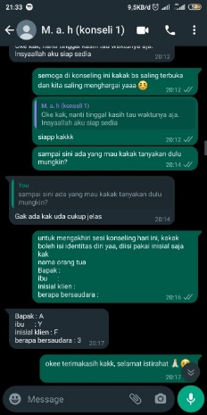
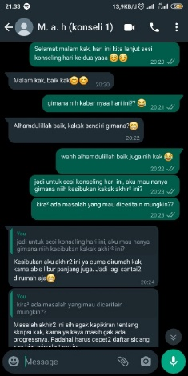
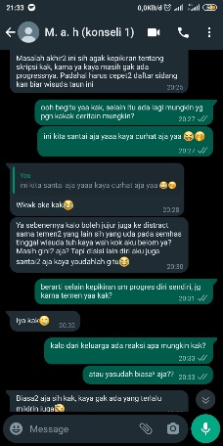
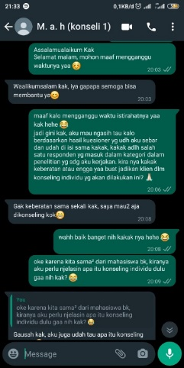
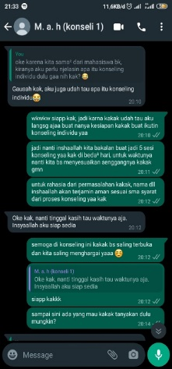

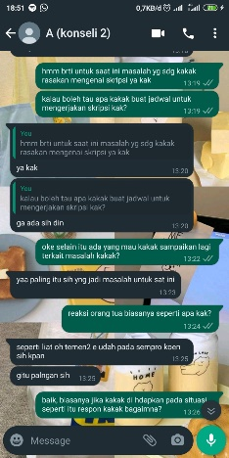
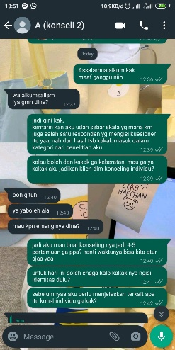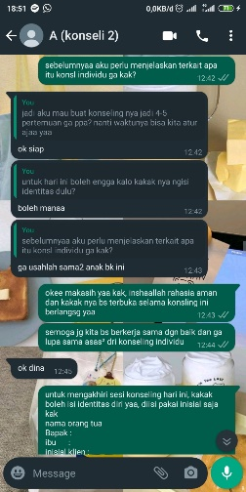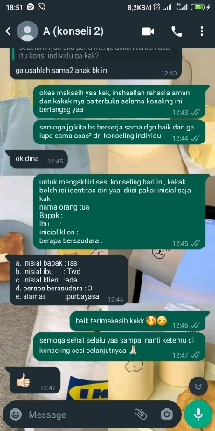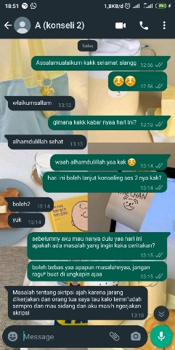

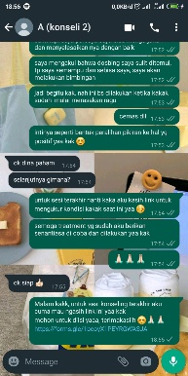
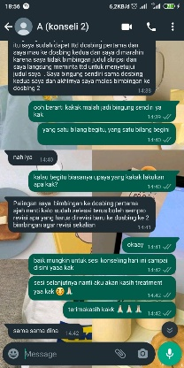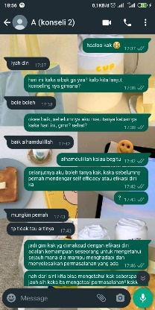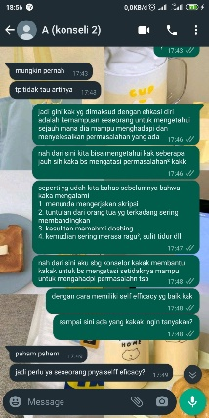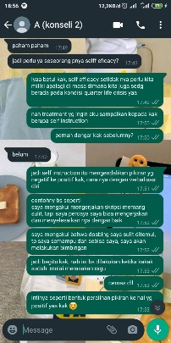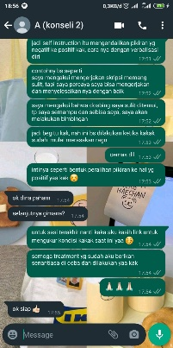

Lampiran 5 pedoman instrument observasi
Aspek yang diamati | Ya | Tidak
Progres mahasiswa terhadap tugas akhir atau skripsinya
Antusias mahasiswa dalam mengikuti konseling individu
Partisipasi mahasiswa dalam layanan konseling individu dalam peningkatan self efficacy

Lampiran 6 pedoman instrumen wawancara

No. | Materi Pertanyaan
1. | Bagaimana perasaan anda sebelum melaksanakan layanan konseling individu?
2. | Apa yang anda rasakan setelah mengikuti layanan konseling indvidu, apakah ada perubahan atau tidak?
3. | Bagaimana pendapat anda setelah mengikuti layanan konseling individu?

Lampiran 7 Angket
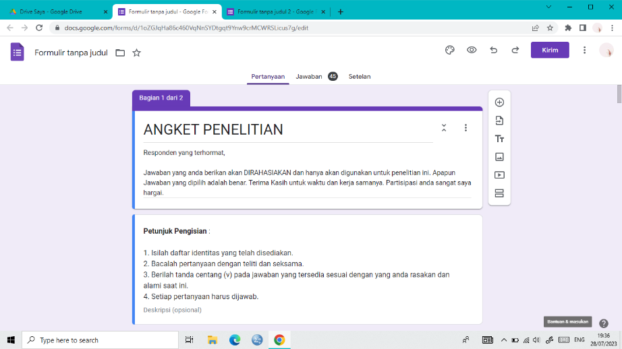
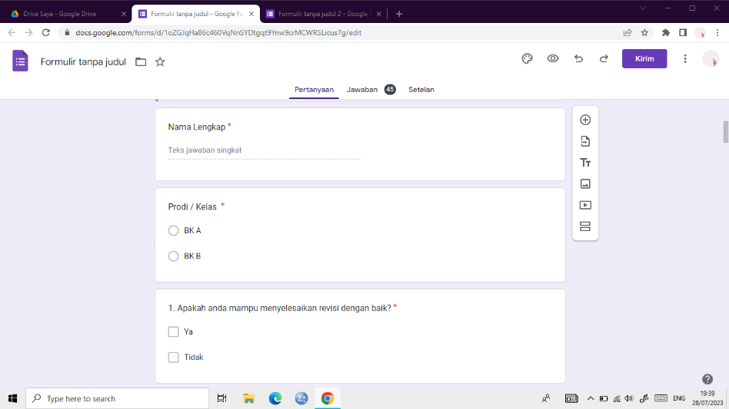

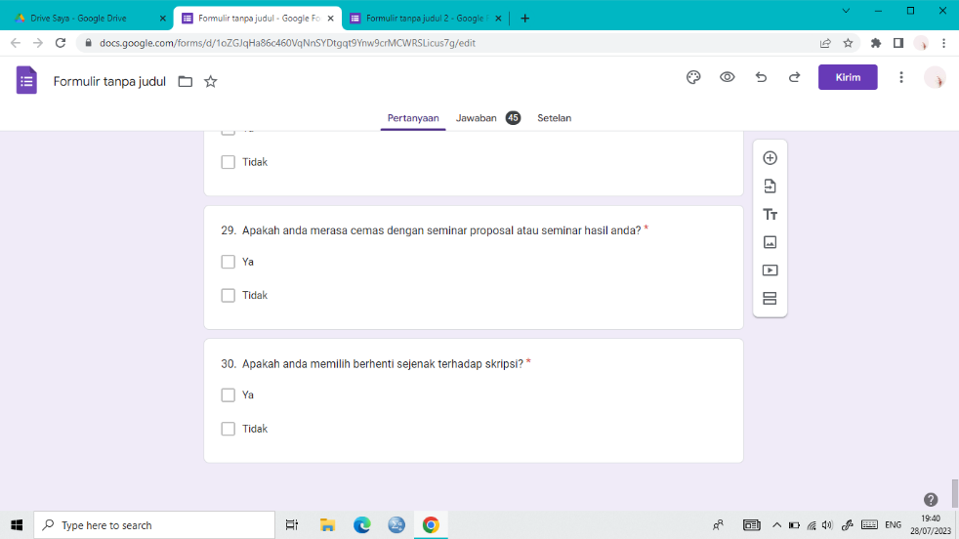

Lampiran 8 Skala
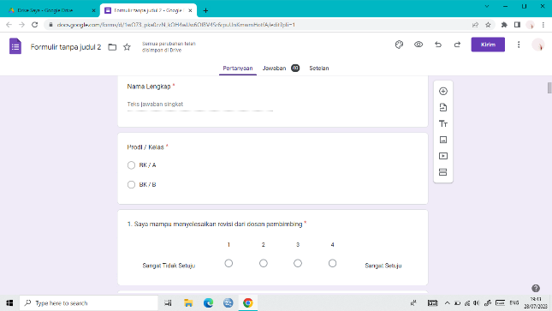
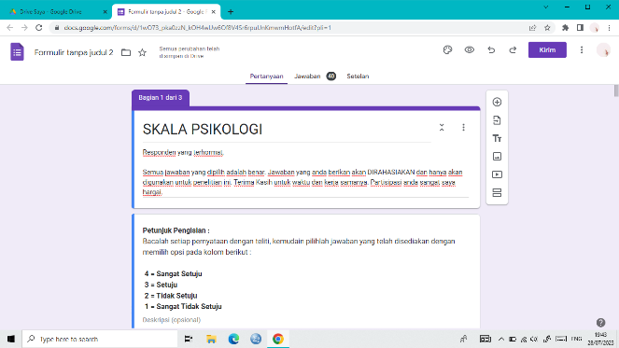

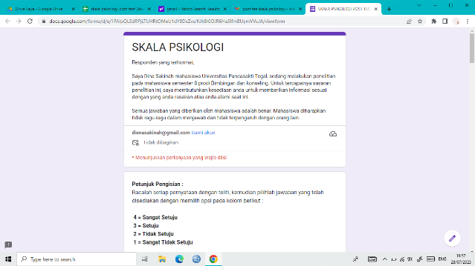
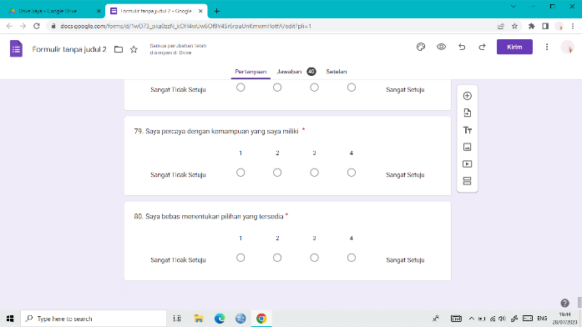

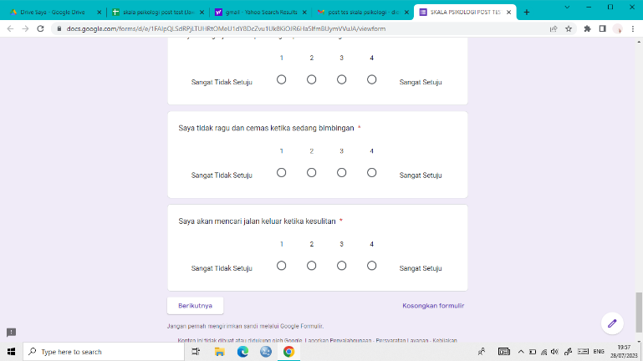

Lampiran 9 Rekapitulasi indeks validitas variabel self efficacy
Variabel | Indeks Validitas  R-Hitung | R-Tabel  (a=5%, n=40) | Keterangan | Jumlah | valid | 32
X1 | 0,659 | 0,312 | Valid |  | Tidak valid | 8
X2 | 0,627 | 0,312 | Valid
X3 | 0,634 | 0,312 | Valid
X4 | 0,687 | 0,312 | Valid
X5 | 0,248 | 0,312 | Tidak valid
X6 | 0,748 | 0,312 | Valid
X7 | 0,534 | 0,312 | Valid
X8 | 0,374 | 0,312 | Valid
X9 | 0,415 | 0,312 | Valid
X10 | 0,337 | 0,312 | Valid
X11 | 0,472 | 0,312 | Valid
X12 | 0,544 | 0,312 | Valid
X13 | 0,523 | 0,312 | Valid
X14 | 0,592 | 0,312 | Valid
X15 | 0,519 | 0,312 | Valid
X16 | 0,356 | 0,312 | Valid
X17 | 0,487 | 0,312 | Valid
X18 | 0,361 | 0,312 | Valid
X19 | 0,552 | 0,312 | Valid
X20 | 0,330 | 0,312 | Valid
X21 | 0,492 | 0,312 | Valid
X22 | 0,466 | 0,312 | Valid
X23 | 0,439 | 0,312 | Valid
X24 | 0,616 | 0,312 | Valid
X25 | 0,457 | 0,312 | Valid
X26 | 0,328 | 0,312 | Valid
X27 | 0,271 | 0,312 | Tidak valid
X28 | 0,240 | 0,312 | Tidak valid
X29 | 0,446 | 0,312 | Valid
X30 | 0,302 | 0,312 | Tidak valid
X31 | 0,483 | 0,312 | Valid
X32 | 0,738 | 0,312 | Valid
X33 | 0,226 | 0,312 | Tidak valid
X34 | 0,587 | 0,312 | Valid
X35 | 0,435 | 0,312 | Valid
X36 | 0,122 | 0,312 | Tidak valid
X37 | 0,498 | 0,312 | Valid
X38 | 0,227 | 0,312 | Tidak valid
X39 | 0,374 | 0,312 | Valid
X40 | 0,306 | 0,312 | Tidak valid
Lampiran 10 Rekapitulasi indeks validitas variabel quarter-life crisis
Variabel | Indeks validitas  R-Hitung | R-Tabel  (a=5%, n= 40) | Keterangan | Jumlah | valid | 32
Y1 | 0,780 | 0,312 | Valid |  | Tidak valid | 8
Y2 | 0,784 | 0,312 | Valid
Y3 | 0,667 | 0,312 | Valid
Y4 | 0,445 | 0,312 | Valid
Y5 | 0,749 | 0,312 | Valid
Y6 | 0,644 | 0,312 | Valid
Y7 | 0,229 | 0,312 | Tidak valid
Y8 | 0,673 | 0,312 | Valid
Y9 | 0,582 | 0,312 | Valid
Y10 | 0,399 | 0,312 | Valid
Y11 | 0,761 | 0,312 | Valid
Y12 | 0,706 | 0,312 | Valid
Y13 | 0,559 | 0,312 | Valid
Y14 | 0,518 | 0,312 | Valid
Y15 | 0,434 | 0,312 | Valid
Y16 | 0,436 | 0,312 | Valid
Y17 | 0,471 | 0,312 | Valid
Y18 | 0,123 | 0,312 | Tidak valid
Y19 | 0,480 | 0,312 | Valid
Y20 | 0,386 | 0,312 | Valid
Y21 | 0,602 | 0,312 | Valid
Y22 | 0,522 | 0,312 | Valid
Y23 | 0,658 | 0,312 | Valid
Y24 | 0,794 | 0,312 | Valid
Y25 | 0,669 | 0,312 | Valid
Y26 | 0,235 | 0,312 | Tidak valid
Y27 | 0,468 | 0,312 | Valid
Y28 | 0,468 | 0,312 | Valid
Y29 | 0,380 | 0,312 | Valid
Y30 | 0,610 | 0,312 | Valid
Y31 | 0,473 | 0,312 | Valid
Y32 | 0,461 | 0,312 | Valid
Y33 | 0,640 | 0,312 | Valid
Y34 | 0,421 | 0,312 | Valid
Y35 | 0,208 | 0,312 | Tidak valid
Y36 | 0,243 | 0,312 | Tidak valid
Y37 | 0,159 | 0,312 | Tidak valid
Y38 | 0,225 | 0,312 | Tidak valid
Y39 | 0,223 | 0,312 | Tidak valid
Y40 | 0,388 | 0,312 | Valid
Lampiran 11 Hasil uji realibilitas variabel self efficacy

Reliability Statistics
Cronbach's Alpha | N of Items
.823 | 40

Item-Total Statistics
 | Scale Mean if Item Deleted | Scale Variance if Item Deleted | Corrected Item-Total Correlation | Cronbach's Alpha if Item Deleted
X01 | 110.4250 | 117.687 | .615 | .810
X02 | 110.4500 | 120.254 | .590 | .812
X03 | 110.2250 | 120.538 | .599 | .813
X04 | 110.3000 | 119.138 | .654 | .811
X05 | 110.7000 | 124.779 | .168 | .824
X06 | 110.5750 | 115.635 | .712 | .806
X07 | 110.6250 | 120.138 | .480 | .814
X08 | 110.0750 | 123.712 | .318 | .819
X09 | 110.8250 | 120.404 | .335 | .818
X10 | 110.8500 | 123.003 | .262 | .821
X11 | 110.6000 | 121.682 | .417 | .816
X12 | 110.8000 | 118.728 | .484 | .813
X13 | 110.4250 | 121.635 | .478 | .815
X14 | 110.3750 | 119.369 | .545 | .812
X15 | 110.2250 | 122.640 | .479 | .816
X16 | 110.5000 | 122.308 | .277 | .820
X17 | 110.9500 | 118.818 | .413 | .815
X18 | 110.4000 | 122.913 | .293 | .820
X19 | 110.5250 | 120.769 | .506 | .814
X20 | 110.2250 | 123.461 | .259 | .821
X21 | 110.1250 | 123.087 | .452 | .816
X22 | 110.5750 | 121.892 | .413 | .816
X23 | 111.0000 | 122.308 | .383 | .817
X24 | 110.4250 | 120.199 | .577 | .812
X25 | 110.1250 | 123.548 | .415 | .817
X26 | 110.9500 | 123.997 | .264 | .820
X27 | 111.0250 | 124.743 | .200 | .822
X28 | 111.3000 | 125.344 | .168 | .823
X29 | 110.0500 | 122.510 | .394 | .817
X30 | 110.9750 | 123.563 | .222 | .822
X31 | 111.0500 | 120.972 | .425 | .816
X32 | 110.2750 | 118.769 | .710 | .810
X33 | 111.3750 | 126.087 | .166 | .823
X34 | 110.2750 | 121.487 | .551 | .814
X35 | 110.7500 | 121.321 | .370 | .817
X36 | 111.1750 | 132.456 | -.197 | .835
X37 | 110.9250 | 139.917 | -.553 | .845
X38 | 111.0500 | 134.305 | -.296 | .837
X39 | 111.3250 | 136.687 | -.432 | .840
X40 | 110.7000 | 135.446 | -.368 | .838

Lampiran 12 Hasil uji reabilitas variabel quarter life crisis

Reliability Statistics
Cronbach's Alpha | N of Items
.901 | 40

Item-Total Statistics
 | Scale Mean if Item Deleted | Scale Variance if Item Deleted | Corrected Item-Total Correlation | Cronbach's Alpha if Item Deleted
Y01 | 91.7750 | 213.717 | .752 | .893
Y02 | 91.6250 | 212.548 | .759 | .893
Y03 | 91.4500 | 215.946 | .626 | .895
Y04 | 91.1250 | 225.240 | .396 | .899
Y05 | 91.5500 | 215.946 | .720 | .894
Y06 | 91.9500 | 221.074 | .611 | .896
Y07 | 92.2500 | 232.603 | .189 | .901
Y08 | 91.7250 | 220.769 | .643 | .895
Y09 | 91.3500 | 222.336 | .545 | .897
Y10 | 92.0000 | 228.513 | .360 | .899
Y11 | 91.1000 | 214.810 | .733 | .893
Y12 | 91.1500 | 219.772 | .678 | .895
Y13 | 91.4000 | 220.092 | .511 | .897
Y14 | 90.7000 | 224.831 | .480 | .898
Y15 | 91.2250 | 225.769 | .386 | .899
Y16 | 92.0750 | 228.328 | .401 | .899
Y17 | 92.0500 | 227.228 | .435 | .898
Y18 | 91.8500 | 234.438 | .075 | .903
Y19 | 91.6500 | 225.823 | .440 | .898
Y20 | 91.6250 | 227.933 | .341 | .900
Y21 | 91.4750 | 219.846 | .560 | .896
Y22 | 91.2750 | 222.974 | .477 | .898
Y23 | 90.9250 | 218.738 | .621 | .895
Y24 | 91.1250 | 213.753 | .768 | .893
Y25 | 91.5750 | 221.892 | .640 | .896
Y26 | 92.0750 | 232.635 | .197 | .901
Y27 | 92.0500 | 227.792 | .434 | .899
Y28 | 91.9000 | 227.118 | .431 | .898
Y29 | 91.3250 | 227.866 | .333 | .900
Y30 | 91.4500 | 219.946 | .570 | .896
Y31 | 91.1750 | 222.404 | .417 | .899
Y32 | 91.5000 | 223.744 | .409 | .899
Y33 | 91.1250 | 217.035 | .597 | .895
Y34 | 91.6750 | 225.353 | .369 | .899
Y35 | 91.2000 | 232.010 | .154 | .902
Y36 | 90.6500 | 242.182 | -.284 | .906
Y37 | 90.2750 | 239.999 | -.197 | .905
Y38 | 90.9250 | 242.994 | -.274 | .908
Y39 | 90.4250 | 241.943 | -.265 | .906
Y40 | 90.5000 | 245.641 | -.426 | .908

Lampiran 13 Hasil uji normalitas

Tests of Normality
 | Kolmogorov-Smirnovª |  |  | Shapiro-Wilk
 | Statistic | df | Sig. | Statistic | df | Sig.
Self Efficacy | .104 | 40 | .200* | .983 | 40 | .806
Quarter Life Crisis | .102 | 40 | .200* | .977 | 40 | .569
*. This is a lower bound of the true significance.
a. Lilliefors Significance Correction

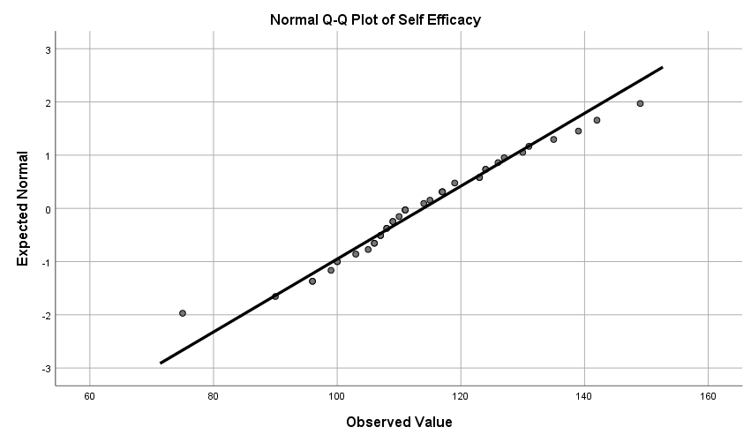
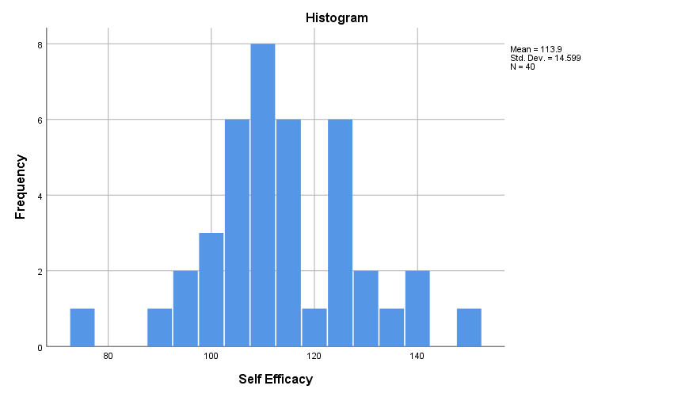
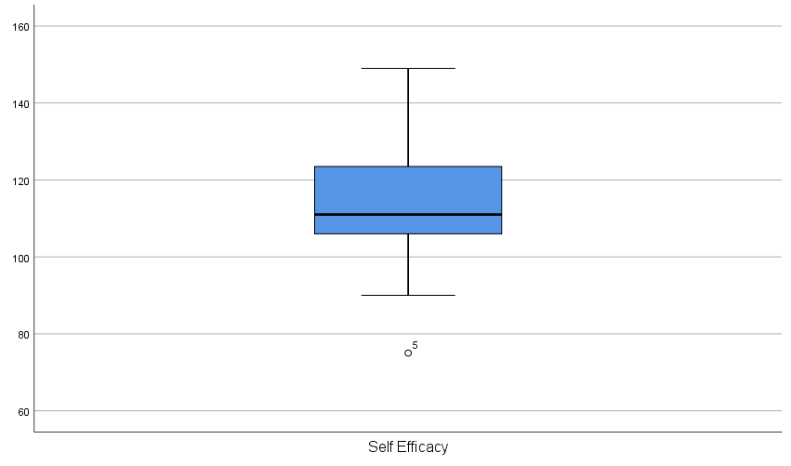
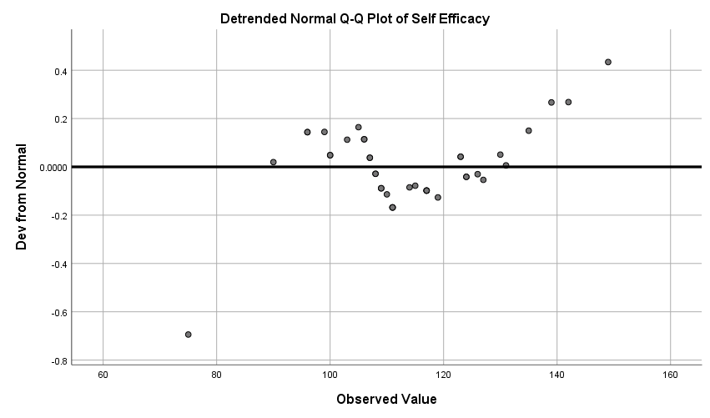

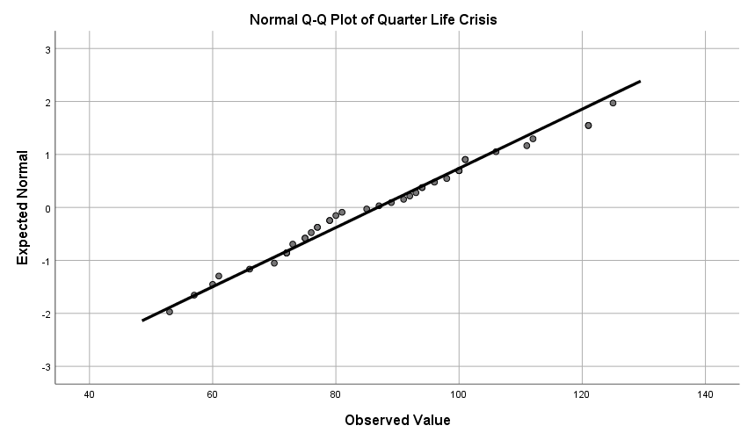
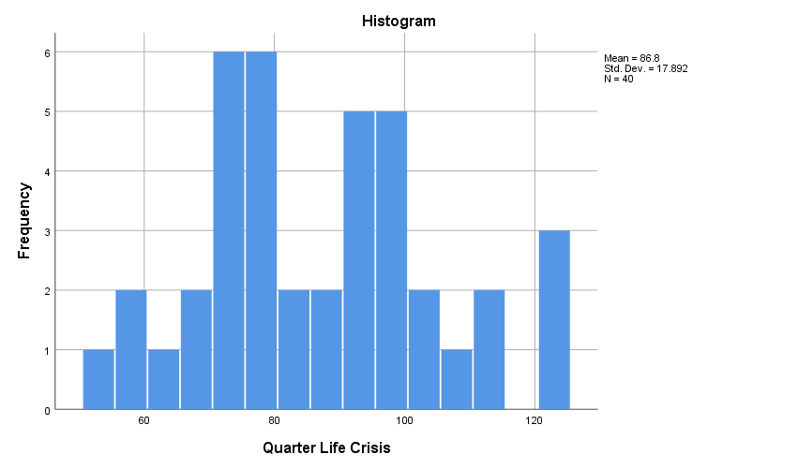
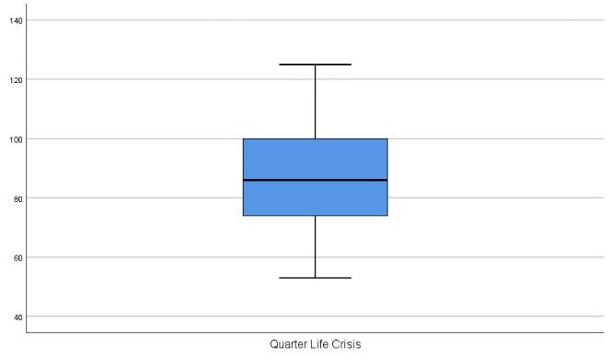
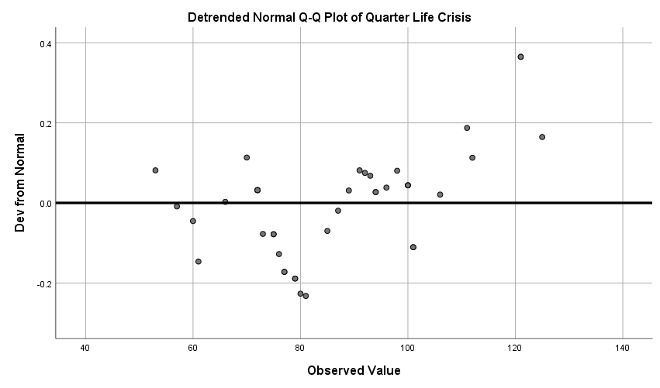

Lampiran 14 Hasil uji regresi

Model Summary
Model | R | R Square | Adjusted R Square | Std. Error of the Estimate
1 | .605ª | .366 | .349 | 12.530
a. Predictors: (Constant), SELF EFFICACY

ANOVAª
Model |  | Sum of Squares | df | Mean Square | F | Sig.
1 | Regression | 3439.438 | 1 | 3439.438 | 21.907 | .000^{b}
 | Residual | 5966.162 | 38 | 157.004
 | Total | 9405.600 | 39
a. Dependent Variable: QUARTER LIFE CRISIS
b. Predictors: (Constant), SELF EFFICACY

Coefficientsª
Model |  | Unstandardized Coefficients |  | Standardized Coefficients | t | Sig.
 |  | B | Std. Error | Beta
1 | (Constant) | 152.825 | 17.085 |  | 8.945 | .000
 | SELF EFFICACY | -.844 | .180 | -.605 | -4.680 | .000
a. Dependent Variable: QUARTER LIFE CRISIS

Lampiran 15 Hasil wawancara sebelum dan sesudah treatment

- Hasil wawancara dengan responden MAH sebelum layanan
Responden MAH | Dirinya merasa akhir – akhir ini kepikiran mengenai skripsinya seperti perasaan ragu-ragu. Dirinya juga merasa tidak ada progres, padahal ada tuntutan untuk daftar sidang karena ingin wisuda di tahun ini. Selain itu, juga merasa bahwa dosen pembimbing skripsi agak sulit untuk ditemui. Selain itu, dirinya juga merasa masih begitu-begitu saja dan tidak ada kemajuan pada dirinya, akan tetapi disisi lain juga santai karena merasa yaudah lah. Terkadang ada perasaan iri melihat teman-temannya telah sempro bahkan sudah jauh progres skripsinya. Dirinya juga mengalami perasaan mudah marah yang tidak tahu penyebabnya yang menjadikan semua hal jadi pelampiasannya, stres dan kesulitan tidur pada saat itu. Merasa kurang motivasi dan malas melakukan berbagai kegiatan, meskipun telah diberikan semangat oleh orang di sekelilingnya. Dirinya merasa kurang termotivasi dengan omongan orang lain, dan merasa bahwa motivasi yang diberikan terlalu bersifat memaksa sehingga dirinya tidak memperdulikan. Merasa terlalu banyak berfokus pada diri sendiri dan leyeh-leyeh, dan kaget melihat perkembangan orang lain sudah jauh sedangkan dirinya tidak.

- Hasil wawancara dengan responden MAH setelah layanan
Responden MAH | Setelah diberikan layanan, perasaan dirinya biasa saja. Tidak ada kesulitan yang dialami bagaimana harus menceritakan permasalahannya. Setelah melaksanakan layanan tersebut, responden juga mengakui bahwasannya pandangannya terhadap tekanan yang dimiliki menjadi lebih baik, dan melihat progres orang lain tidak menjadi sebuah beban ataupun iri. Ditambah responden juga sudah mulai bangkit, dengan memberikan kata-kata motivasi untuk dirinya sendiri.

- Hasil wawancara dengan responden A sebelum layanan
Responden A | Pada saat menginjak usia dua puluhan, masalah yang dialami oleh dirinya yakni tentang skripsi. Dirinya mengakui jarang mengerjakan skripsi dan orangtua juga mengetahui bahwa progres skripsi temannya sudah lebih jauh ketimbang dirinya. Dirinya juga seringkali diberikan pertanyaan seperti “batire wis pada sempro, koen sih kapan?”. Dilain hal dirinya juga seringkali mengalami perasaan ragu, mudah marah tanpa sebab dan mengalami kesulitan tidur. Diketahui sudah berusaha untuk mengerjakan skripsi semampu dan sebisanya karena menurutnya masalah salah atau benar nanti juga bisa direvisi. Akan tetapi karena ada salah satu kesalahan komunikasi antar dirinya dengan dosen pembimbingnya, sehingga mempersulit kemajuan skripsi yang sedang dikerjakannya dan menimbulkan perasaan malas. Dirinya juga merasa sering dibandingkan dengan tetangga nya yang tidak kuliah dan memilih kerja sehingga mampu memberikan orangtuanya uang. Dirinya merasa tidak ingin kuliah dahulu tapi dipaksa untuk kuliah. Sehingga responden juga merasakan perasaan serba salah. Tidak ingin kuliah tetapi disuruh kuliah, kemudian sering diberikan perbandingan karena belum bisa memberikan orangtuanya uang, sedangkan jika dirinya mengutarakan ingin bekerja juga tidak diperbolehkan.

- Hasil wawancara dengan responden A setelah layanan

Responden A | Pada saat setelah diberikan treatment, perasaan responden baik-baik saja meskipun masih terdapat perasaan mengganjal akibat dari perkataan orangtua nya. Kemudian responden juga mencoba memberikan verbalisasi positif kepada dirinya, dan ingin melihat bagaimana pengaruhnya.

- Hasil wawancara dengan responden SA sebelum layanan
Responden SA | Di umur nya saat ini responden merasakan tidak yakin dengan apa yang dia kerjakan saat itu. Hal tersebut merujuk kepada skripsinya. Perasaan takut tidak bisa mengakhiri skripsinya dengan baik di waktu yang telah ditentukan. Dirinya juga merasakan perasaan ragu-ragu dalam mengerjakan skripsi. Diketahui bahwa kedua orangtuanya tidak terlalu banyak memberikan tekanan kepada dirinya, hanya seringkali ibunya membahas mengenai kebaya untuk wisuda yang sebetulnya itu juga menjadi beban bagi dirinya. Menonton film dan mendengarkan musik merupakan salah satu cara ampuh untuk dirinya menutupi rasa khawatir dan ketakutannya yang sedang dirasakan, selain itupun terkadang dia melakukan me time yang membuat ia merasa lebih rileks.

- Hasil wawancara dengan responden SA setelah layanan

Responden SA | Pemberian layanan telah diberikan menjadikan Perasaannya menjadi lebih percaya diri kepada dirinya sendiri dan juga terhadap skripsi yang sedang dikerjakannya. Dirinya mengakui bahwa perasaan ragu-ragunya seiring berjalannya waktu juga menjadi berkurang karena sering memberikan verbalisasi positif kepada diri sendiri.

Lampiran 16 Angket
ANGKET
- Identitas Responden
Nama :
Prodi/Kelas :
- Ptetunjuk Pengerjaan
- isilah daftar identitas yang telah disediakan.
- bacalah pertanyaan dengan teliti dan seksama
- berilah tanda () pada alternatif jawaban yang anda alami
- setiap pertanyaan hanya memiliki satu jawaban
- setelah mengisi jawaban pada angket, mohon diperiksa kembali agar pertanyaan yang belum terisi tidak terlewat (kosong).
ANGKET INSTRUMEN PENELITIAN
No | Pertanyaan | Ya | Tidak
1. | Apakah anda mampu menyelesaikan revisi dengan baik?
2. | Apakah anda malas untuk bimbingan?
3. | Apakah anda memiliki jadwal khusus untuk bimbingan?
4. | Apakah anda akan menunda mengerjakan revisi ketika merasa sulit?
5. | Apakah anda akan menyelesaikan revisi sedikit demi sedikit?
6. | apakah anda khawatir dengan skripsi anda?
7. | Apakah anda memiliki motivasi dalam mengerjakan skripsi?
8. | Apakah anda pernah menunda bimbingan dengan dosen?
9. | Apakah anda akan mengerjakan revisi setelah selesai bimbingan?
10. | Apakah anda pernah menunda mengerjakan skripsi/revisi selama lebih dari satu minggu?
11. | Apakah anda akan memilih liburan terlebih dahulu sebelum mengerjakan revisi?
12. | Apakah anda kurang motivasi untuk memulai mengerjakan revisi?
13. | Apakah anda akan menunda bimbingan ketika sedang lelah?
14. | Apakah anda menyerah ketika kesulitan mencari referensi berbahasa asing?
15. | Apakah anda menganggap tugas akhir (skripsi) sebagai beban?
16. | Apakah anda yakin dengan topik skripsi yang anda pilih?
17. | Apakah anda suka mencari suasana baru ketika sedang mengerjakan revisi?
18. | Apakah anda tertekan dengan tuntutan skripsi?
19. | Apakah anda sudah membuat target untuk masa depan?
20. | Apakah anda jenuh dengan skripsi?
21. | Apakah anda yakin dengan kemampuan anda dalam mengerjakan skripsi?
22. | Apakah anda lelah mengerjakan revisi secara terus menerus?
23. | Apakah anda merasa senang ketika sedang mengerjakan revisi?
24. | Apakah anda cemas ketika sedang bimbingan?
25. | Apakah anda akan meminta bantuan teman ketika merasa kesulitan memahami skripsi?
26. | Apakah anda bimbang dengan pemilihan topik skripsi anda saat ini?
27. | Apakah anda kesulitan dengan proses menyusun skripsi?
28. | Apakah anda merasa terbebani karena belum selesai skripsi?
29. | Apakah anda merasa cemas dengan tugas akhir anda?
30. | Apakah anda memilih berhenti sejenak terhadap skripsi?

Lampiran 17 Lampiran Skala Psikologi

INSTRUMEN PENELITIAN
No | Pernyataan | STS | TS | S | SS
1. | Saya mampu menyelesaikan revisi dari dosen pembimbing
2. | Saya mampu membuat target untuk skripsi saya
3. | Saya berusaha memahami revisi dengan baik
4. | Saya berusaha mencari jalan keluar ketika mengalami kendala dalam skripsi
5. | Saya menganggap skripsi dan revisi sebagai sebuah tantangan
6. | Saya meragukan topik skripsi yang sedang saya ambil
7. | Saya pasrah terhadap skripsi saya
8. | Saya tertekan dengan tugas akhir (skripsi)
9. | Saya panik dan cemas ketika akan bimbingan dengan dosen
10. | Saya kesulitan menentukan topik tugas akhir (skripsi)
11. | Saya sulit menyelesaikan revisi sebab tidak mampu
12. | Saya sulit membuat target
13. | Saya tidak mampu mengerjakan tugas dengan kemampuan diri sendiri
14. | Saya mengerjakan skripsi ketika mendekati batas waktu
15. | Saya menganggap skripsi sebagai beban
16. | Saya yakin dengan topik skripsi yang saya pilih
17. | Saya akan bangkit ketika mengalami kegagalan
18. | Saya mengerjakan skripsi dengan semangat
19. | Saya tidak ragu ketika sedang bimbingan dengan dosen
20. | Saya akan mencari jalan keluar ketika kesulitan
21. | Saya akan meluangkan waktu tiap hari untuk mengerjakan skripsi
22. | Saya tidak suka menunda mengerjakan revisi
23. | Saya akan menunggu dosen untuk melakukan bimbingan
24. | Saya akan menunggu dosen meskipun sulit ditemui
25. | Saya menyelesaikan revisi yang mudah terlebih dahulu
26. | Saya bingung dengan apa yang harus saya kerjakan sekarang
27. | Saya kesulitan dengan proses menyusun skripsi
28. | Saya tertekan melihat keberhasilan orang lain
29. | Saya sering cemas terhadap sesuatu hal yang belum terjadi
30. | Saya memilih berhenti ketika sulit memahami revisi
31. | saya tidak yakin dengan kemampuan saya dalam menyelesaikan skripsi
32. | Saya sedang menunda mengerjakan skripsi
33. | Saya akan mengerjakan skripsi ketika dosen sudah mencari saya
34. | Saya tidak mampu menghadapi hambatan dan kendala
35. | Saya tidak yakin mampu menyelesaikan revisi
36. | Saya mampu mengatasi masa-masa sulit
37. | Saya tidak akan pasrah ketika mengalami kegagalan
38. | Saya tidak rendah diri terhadap kelebihan teman saya
39. | Saya tidak cemas karena saya mudah beradaptasi
40. | Saya mampu menemukan kelebihan yang saya miliki
41. | Saya yakin untuk mencoba mengerjakan skripsi sedikit demi sedikit
42. | Saya membuat jadwal untuk bimbingan dengan dosen
43. | Saya rutin melakukan bimbingan
44. | Saya akan bertahan pada setiap rintangan
45. | Saya yakin dengan kemampuan yang saya miliki untuk menyelesaikan skripsi
46. | Saya bimbang terhadap masa depan saya
47. | Saya sering merasa gagal dalam berbagai hal
48. | Saya merasa terbebani karena belum selesai skripsi
49. | Saya tidak nyaman dengan keadaan saat ini
50. | Saya merasa topik skripsi saya lebih sulit daripada oranglain
51. | Saya kesulitan memahami koreksian dosbing
52. | Saya kesulitan menentukan target menyelesaikan skripsi
53. | Saya akan mengerjakan revisi ketika saya tidak malas
54. | Saya menyerah dengan topik skripsi yang diambil
55. | Saya malas membaca referensi yang tebal
56. | Saya mengutamakan sesuatu hal dengan baik
57. | Saya mampu mandiri tanpa membebani orang lain
58. | Saya puas dengan hasil yang saya peroleh saat ini
59. | Saya senang karena tidak ada hambatan
60. | Saya menyukai tantangan termasuk mengerjakan skripsi
61. | Saya senang mengerjakan revisi dari dosbing
62. | Saya memiliki tekad yang kuat dalam mengerjakan skripsi
63. | Saya mampu memahami jurnal dalam bahasa inggris
64. | Saya akan mengerjakan revisi meskipun merasa sulit
65. | Saya mengerjakan revisi setelah selesai bimbingan
66. | Saya bingung apa yang harus dilakukan setelah ini
67. | Saya tidak memiliki impian
68. | Saya tertekan atas harapan orang lain pada saya
69. | Saya tidak memiliki keahlian apapun
70. | Saya bingung memilih apa yang saya sukai
71. | Saya tidak mampu menyelesaikan revisi pada bab tertentu
72. | Saya kesulitan menemukan motivasi
73. | Saya menunda skripsi sebab memiliki pekerjaan
74. | Saya mudah menyerah ketika menghadapi kesulitan
75. | saya sering menunda revisian
76. | saya yakin dengan rencana yang harus saya lakukan
77. | saya berusaha befikir positif tentang masa depan
78. | Saya bahagia atas harapan orang lain kepada saya
79. | Saya percaya dengan kemampuan yang saya miliki
80. | saya bebas memilih pilihan yang ada

Lampiran 18 Hasil angket

No. | Nama | Prodi / Kelas | Jumlah | Keterangan
1. | Ajeng | BK A | 22 | Sesuai
2. | Monik Danil Febriani | BK A | 21 | Sesuai
3. | Erfian Syach Novantio | BK A | 18 | Sesuai
4. | Vivi Triyani | BK A | 18 | Sesuai
5. | Sayidati Asiyah | BK A | 24 | Sesuai
6. | Puji Rachmawati | BK A | 22 | Sesuai
7. | Sely Wahyu Trisnany | BK A | 23 | Sesuai
8. | Ayu Putri Chiisai | BK B | 20 | Sesuai
9. | Nurkholik Majid | BK B | 21 | Sesuai
10. | Nico Roihan Adli | BK A | 15 | Sesuai
11. | Setiawan | BK A | 17 | Sesuai
12. | Elang Aulia Febrian Syahputra | BK A | 23 | Sesuai
13. | Novia Adinda Anggraeni | BK A | 25 | Sesuai
14. | Dwi Rizka Novitaningirum | BK A | 24 | Sesuai
15. | Zulfatuni'mah | BK B | 25 | Sesuai
16. | Jodi Setiawan | BK A | 22 | Sesuai
17. | Rina Iriyanti | BK B | 21 | Sesuai
18. | Jihan Nabilah | BK B | 24 | Sesuai
19. | Ihya Hasna Nabilah | BK B | 24 | Sesuai
20. | Nesa Dwi Gita Safila | BK A | 20 | Sesuai
21. | Lidya Asyifatun Nur Hidayah | BK B | 25 | Sesuai
22. | Amalia Kharismawati | BK A | 21 | Sesuai
23. | Tegar nur zaman | BK B | 21 | Sesuai
24. | Muchammad Tegar Nur Rochman | BK A | 15 | Sesuai
25. | Mohammad Adharis | BK A | 16 | Sesuai
26. | Muhammad Abyan Hani | BK B | 20 | Sesuai
27. | Eka Lindasari | BK A | 23 | Sesuai
28. | Ellen Andarti Elsa | BK B | 23 | Sesuai
29. | Ayu Nur Rizki | BK B | 23 | Sesuai
30. | Lisa Nurul Huda | BK B | 21 | Sesuai
31. | Ilham nurahman | BK B | 19 | Sesuai
32. | Heru Setiawan | BK B | 12 | Tidak sesuai
33. | Alfan Arfiansyah | BK A | 21 | Sesuai
34. | Fara jequlina | BK B | 19 | Sesuai
35. | Susma Hanun | BK B | 16 | Sesuai
36. | Tia Anjarwati | BK A | 24 | Sesuai
37. | Rizqi Ridho | BK B | 22 | Sesuai
38. | Meilinda | BK B | 21 | Sesuai
39. | Muhammad Septian Viqi Vareza | BK A | 23 | Sesuai
40. | M. Ahsin Fuadi | BK B | 11 | Tidak sesuai
41. | Khofifah Khoerunnisa | BK B | 19 | Sesuai
42. | Oktavana M S | BK B | 13 | Tidak sesuai
43. | Bagus Dwi A | BK B | 12 | Tidak sesuai
44. | Robby K S | BK A | 11 | Tidak sesuai
45 | Shinta ayu Listiani | BK B | 23 | Sesuai

